一杯小咖啡，飲出新天地

原创 简思智库 [简思智库](javascript:void(0);)

**简思智库**

微信号 GNSSTT

功能介绍 策者简也，思而后行。

2022-06-26[原文](https://mp.weixin.qq.com/s?__biz=MzUyNzQyMzYwNQ==&mid=2247492021&idx=1&sn=d162878247a34127c3cc60cbc57e7393&chksm=fa7d60afcd0ae9b96163e816186a482da18fc837ba00a4d3b81cfc3ce5884b7616aebb0e3fc5&scene=27#wechat_redirect&cpage=220) 发表于

收录于合集 #香港的声音 241个





**簡思智庫有話説：**

「大灣區」很大，足夠容納中國青年的夢想。只要脚踏實地，一定會有收穫。

**這是簡思智庫的第 613 篇原創**

**作者：**黃曉琳，全國港澳研究會成員、一國兩制研究中心研究主任、廣州代表處主任。





**01**





国务院批准的《南沙方案》出台，行文中處處都可見中央對港澳青年的關心，從教育、創業、就業、醫療、安家都有全方位的表述。

半年前，從香港去廣州南沙，我特意問身邊的青年朋友，如何看待大灣區的機遇？

在北上廣深有創業經驗的朋友，潑了我一盆冷水，***「大灣區市場已經飽和了，現在再進場会不会太遲了？香港人不會有競爭力，還不如去一帶一路」***。

這位朋友關注的是，政策究竟和青年朋友有什麼關係，是否真正讓他們得益？

帶著這個疑問，我踏上了去南沙的旅程。

辦公室设在南沙“創享灣”6棟，樓下大堂是同期進駐的港式café(咖啡舘)。創始人是30歲左右的香港青年，開拓大灣區文化創意產業，沒料到因“冲咖啡”一炮而紅。

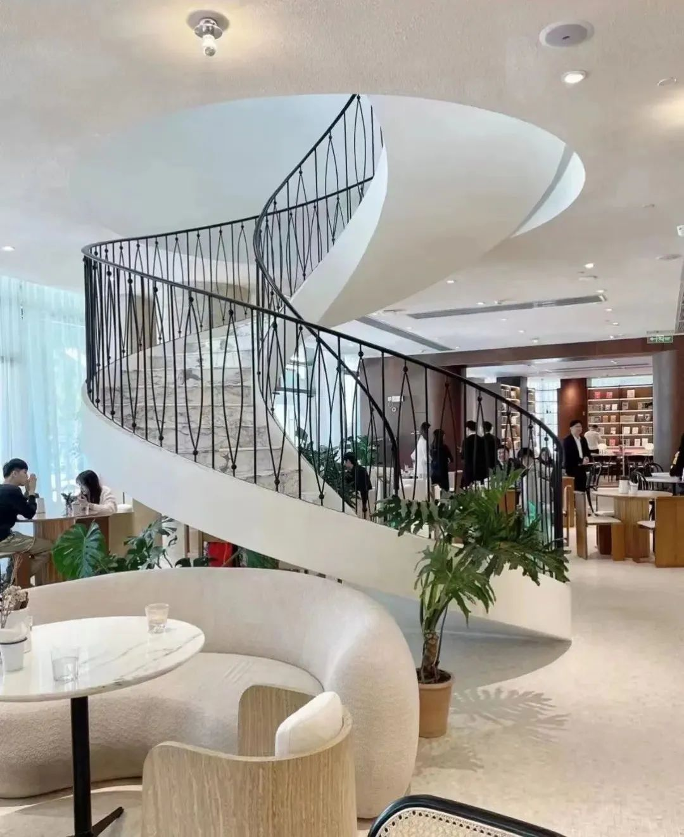

café的室內設計呈現了濃厚的香港文化特色，由咖啡飲品、西式簡餐，以至餐具、傢俬，甚至洗手間的一磚一瓦，均呈現精雕細琢、一絲不苟的態度。

比這些更力臻完美的，是在「港式管理」之下的幾個本地員工，早到晚歸，特別勤奮的一位，每日復盤自己調的咖啡比例是否足夠好。

由於集合多種年輕業態，旋即吸引顧客慕名而來，成為文青的潮流地，网红的「打卡」点，照片轉載至社交群組，人氣一時無兩。

依南沙本地的工資水準，這家café的定價著實不菲，但顧客仍不絕如縷。

café所在的創享灣，是港澳青創基地，也因爲南沙位於四通八達的地理中心，成了周邊城市的港澳人士、外籍人士聚腳點。



「飲杯咖啡」在這片「一盅两件飲早茶」廣府文化中突圍而出，形成了年青一族獨特文化，飲出了新天地。

短短半年時間，我見證這家小小的café，從suffer(掙扎)、survive(倖存)、再到success(成功)。如果這家café開在十年前，會不會一炮而紅？開在大灣區任何一個城市，會不會也飲出新天地？





**02**





我与一些定居南沙的港澳青年聊天，他们的心路历程很值得与大家分享。

一位鑽心科研的港澳朋友说，他自2007年帶著科研項目來南沙，騎著單車，四目望去都是農田，我也算是“开荒牛”了吗？

被招進南沙法定機構的朋友分享，他2020年到產業園管理局面試，到區政府附近的商圈轉圈，也只有三兩家餐廳，僅僅几年，看著港式社區拔地而起，一座座商圈已经灯红火绿。

大家感概，我們能够親身參與南沙急速發展，和這座城市共同成長，是因爲大湾区發展的“留白”，让我们成为捕捉到時代機遇的人，并順勢而上。

「大灣區」很大，足夠容納港澳青年的夢想。

一杯咖啡，之所以能飲出新天地，背後是民衆對高品質生活的需求，對餐飲和環境具有了更高的消費升級需求，這種時代勢頭是勢不可擋的。

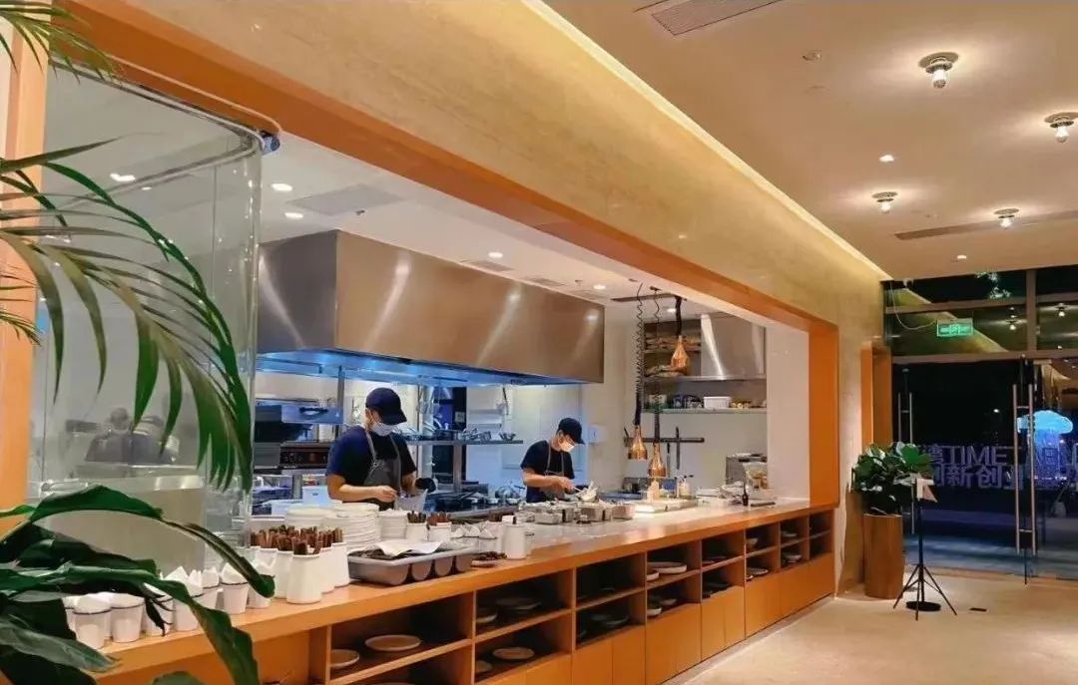

我們國家有先進繁華的「北上廣深」，也有像南沙一樣急速發展的城市，都希望成爲下一個「北上廣深」。

甚至也想對接港澳規則、國際規則，躍進成為香港一樣具有國際水平的發達城市。

如果前者以後者為目標邁進，是否看見機遇？無論市場如何，總有優化和升級的地方。

國家這種發展勢頭、這種時代機遇就是「東風」。

這些都是香港可以進一步深挖的腹地，以香港的既有實力，創造更多的合作機會。

誠然，并不是每個人都適合創業，在suffer(掙扎)和survive(幸存)之間來回反復，最爲考驗創業者的韌勁，九死一生方能見到success(成功)的曙光。

中央出台《南沙方案》，未來支持港澳青年的政策條件將日益完善。

以稅率爲例，***「對在南沙工作的港澳居民，免徵起個人所得税稅負超過港澳稅負的部分」，就此一句，足以反映出政策草擬者，深入地了解到港澳方面的實際情況，令到方方面面的人士（尤其是青年朋友）均能受惠，有「獲得感」***。

這是首次打破優惠政策針對「高端人才」和「緊缺人才」的界定，覆蓋在區域內工作的全部「港澳居民」，意味著就算是初出茅廬的港澳青年，也能受惠。

以「免徵其超出港澳稅負的部分」來表述，較以往面向港澳的政策以「超過15%的部分予以免征」意味著對於未達到15%納稅基準的朋友，在内地可以繳交和香港一樣的稅額，而且無須先徵後返。

未來，有興趣來南沙就業的港澳青年，也可以來這種港式Café工作而受惠呢？

依我所見，一杯小咖啡的「成功方程式」=「利用東風」(消費升級的龐大市場需求) +「取勢」(支持港澳青創的政策條件) +「靠自己」(港式風味+港式管理+内地營運團隊)港澳青年最重要的還是要「靠自己」，「躺平」心態永無出路。

假設真的有創業的好點子，「利用東風」和「取勢」，就能如虎添翼。

**不念过去**

**END**

**不畏将来**



欢迎您投稿原创文章到简思智库，让您的声音被更多人听到



请长按下方二维码添加简思智库工作微信投稿。（或搜索添加微信ID：**GTT_CN**）









**感谢阅读，请关注我们，或点右下角“赞”和“在看”分享。**



### 精选留言

用户设置不下载评论